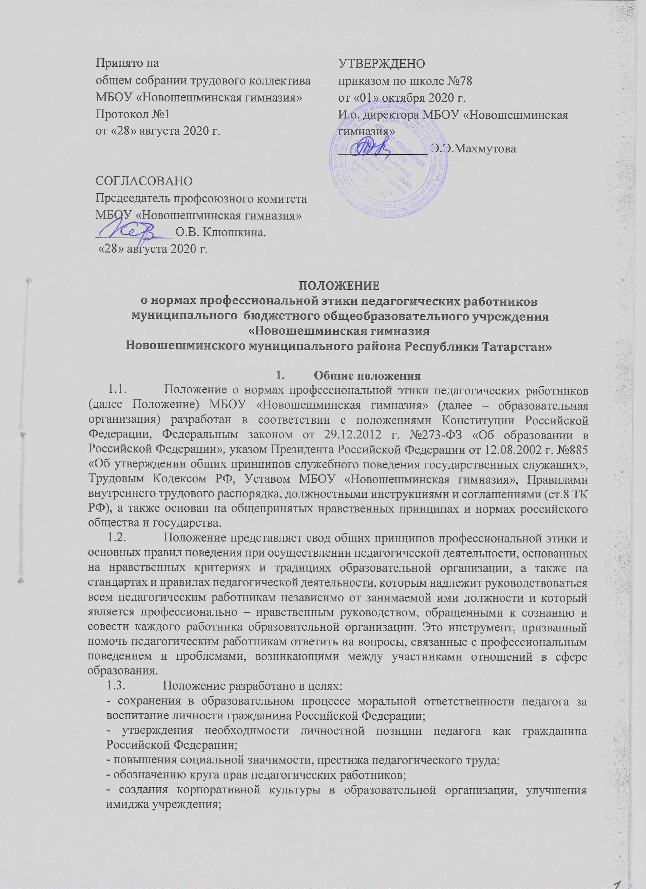 - оптимизации взаимодействия с внешней средой и внутри образовательной организации.
1.4. Настоящее положение определяет основные нормы профессиональной этики, которые:
- регулирует отношение между педагогами и обучающимися, а также другими членами общественности образовательной организации;
- защищает их человеческую ценность и достоинство;
- поддерживает качество профессиональной деятельности педагогов и честь их профессии;
- создаёт культуру образовательной организации, основанную на доверии, ответственности и справедливости;
1.5. Положение действует для всех педагогов, работающих в образовательной организации;
1.6. Настоящее положение обсуждается и принимается на общем собрании работников образовательной организации и утверждается приказом директора.

- Основные принципы

  - В соответствии со статьей 21 Трудового кодекса Российской Федерации работник обязан:
- добросовестно исполнять свои трудовые обязанности, возложенные на него трудовым договором;
- соблюдать правила внутреннего трудового распорядка;
- соблюдать трудовую дисциплину (должностные обязанности);
- выполнять установленные нормы труда (коллективный договор);
- соблюдать требования по охране труда и обеспечению безопасности труда;
- бережно относиться к имуществу работодателя и других работников;
- незамедлительно сообщать работодателю либо непосредственному руководителю о возникновении ситуации, представляющей угрозу жизни и здоровью людей, сохранности имущества работодателя;
2.2. Работники, сознавая ответственность перед гражданами, обществом и государством, призваны:
- оправдывать доверие и уважение общества к своей профессиональной деятельности, прилагать усилия для повышения ее престижа;
- исполнять должностные обязанности добросовестно и на высоком профессиональном уровне в целях обеспечения эффективной работы образовательной организации;
- исходить из того, что признание, соблюдение и защита прав и свобод человека и гражданина определяют основной смысл и содержание деятельности как образовательной организации в целом, так и каждого педагогического работника;
- осуществлять свою деятельность в пределах полномочий;
- не оказывать предпочтения каким – либо профессиональным или социальным группам и организациям, быть независимыми от влияния отдельных граждан, профессиональных или социальных групп и организаций;
- соблюдать установленные действующим законодательством ограничения и запреты, исполнять обязанности, связанные с педагогической деятельностью;
- соблюдать беспристрастность, исключающую возможность влияния на свою профессиональную деятельность решений политических партий и общественных объединений;
- проявлять корректность и внимательность в обращении с участниками отношений в сфере образования;
- проявлять толерантность к обычаям и традициям народов России и других государств, учитывать культурные и иные особенности различных этнических, социальных групп и конфессий, способствовать межнациональному и межконфессиональному согласию;
- придерживаться правил делового поведения и этических норм, связанных с осуществлением возложенных на образовательную организацию социальных функций;
- быть требовательным к себе, стремиться к самосовершенствованию;
- обеспечивать регулярное обновление и развитие профессиональных знаний и навыков;
- поддерживать все усилия по продвижению демократии и прав человека через образование;
- не терять чувство меры и самообладания;
- соблюдать деловой стиль, опрятность, аккуратность и чувство меры во внешнем виде.
2.3. Важным показателем профессионализма педагогических работников является культура речи, проявляющаяся в их умении грамотно, доходчиво и точно передавать мысли, придерживаясь следующих речевых норм:
- ясности, обеспечивающей доступность и простоту в общении;
- грамотности, основанной на использовании общепринятых правил русского литературного языка;
- содержательности, выражающейся в продуманности, осмысленности и информативности обращения;
- логичности, предполагающей последовательность, непротиворечивость и обоснованность изложения мыслей;
- доказательности, включающей в себя достоверность и объективность информации;
- лаконичности, отражающей краткость и понятность речи;
- уместности, означающей необходимость и важность сказанного применительно конкретной ситуации.
2.4. В целях противодействия коррупции педагогу рекомендуется:
- уведомлять работодателя, органы прокуратуры, правоохранительные органы обо всех случаях обращения к работнику каких – либо лиц в целях склонения к совершению коррупционных правонарушений;
- не получать в связи с исполнением должностных обязанностей вознаграждения от физических и юридических лиц (подарки, денежное вознаграждение, ссуды, услуги материального характера, плату за развлечения, отдых и иные вознаграждения);
- принимать меры по недопущению возникновения конфликтов интересов, не допускать при исполнении должностных обязанностей личную заинтересованность, которая приводит или может привести к конфликту интересов, уведомлять своего непосредственного руководителя о возникшем конфликте интересов или о возможности его возникновения, как только ему станет об этом известно;
2.5. В своей деятельности педагог руководствуется принципами гуманности, законности, взаимоуважения, демократичности, справедливости, профессионализма.
2.6. Педагог занимает активную жизненную позицию, обладает высоким уровнем гражданской, политической и правовой культуры.
2.7. Педагог обязан способствовать реализации права на получение образования любого ребенка вне зависимости от пола, возраста, расовой, национальной и языковой принадлежности, его социального статуса, религиозных убеждений, материального положения, исключающей какую – либо дискриминацию.

- Этические правила профессионального поведения
педагогических работников

  - В служебном поведении работнику необходимо исходить из конституционных положений о том, что человек, его права и свободы являются высшей ценностью и каждый гражданин имеет право на неприкосновенность частной жизни, личную и семейную тайну, защиту чести, достоинства, своего доброго имени.
  - В служебном поведении работник воздерживается от:
- любого вида высказываний и действий дискриминированного характера по признакам пола, возраста, расы, национальности, языка, гражданства, социального, имущественного или семейного положения, политических или религиозных предпочтений;
- грубости, проявлений пренебрежительного тона, заносчивости, предвзятых замечаний, предъявления неправомерных, незаслуженных обвинений;
- угроз, оскорбительных выражений или реплик, действий, препятствующих нормальному общению или провоцирующих противоправное поведение.
3.3. Работники призваны способствовать своим служебным поведением установлению в коллективе деловых взаимоотношений и конструктивного сотрудничества друг с другом, должны быть вежливыми, доброжелательными, корректными, внимательными и проявлять терпимость в общении с гражданами и коллегами.
3.4. Педагогические работники:
- осуществляют свою деятельность на высоком профессиональном уровне, повышают свой профессиональный уровень;
- стремятся строить отношения с участниками образовательного процесса на основе взаимного уважения и доброжелательности;
- уважают честь и достоинство обучающихся и других участников образовательного процесса, не могут ни санкционировать, ни оставить без внимания любые формы проявления жестокости или унижения по отношению ко всем участникам образовательного процесса;
- не допускают со своей стороны грубое и негуманное отношение к ребенку, унижение его человеческого достоинства, а также любые проявления превосходства или выражение к кому – либо из обучающихся предпочтения или неприязни;
- стремятся к развитию у обучающихся желания помогать другим, познавательной активности, самостоятельности, ответственности, инициативы, творческих способностей, положительной учебно – познавательной мотивации, к укреплению в них веры в собственные силы и способности, формированию гражданской позиции, способности к труду и жизни в условиях современного мира, формированию культуры здорового и безопасного образа жизни;
- оказывают профессиональную помощь и поддержку коллегам в случае обращения к ним, не препятствуют развитию и успехам коллег;
- хранят в тайне информацию об обучающихся, доверенную им участниками образовательного процесса, в том числе высказанное мнение о родителях (законных представителях), педагогах, за исключением случаев, предусмотренных законодательством;
- не вступают с ребенком в финансовые отношения, избегают ситуаций, способствующих возникновению конфликта интересов; при возникновении ситуации, связанной с конфликтом интересов действуют в соответствии с законодательством Российской Федерации.

- Этические профессиональные права педагогических работников

4.1. Педагогические работники имеют право:
- на уважительное и доброжелательное отношение, защиту, помощь и поддержку коллег, родителей, обучающихся и других участников образовательного процесса;
- критиковать коллег и обучающихся аргументированно, корректно и конструктивно; критике подлежат действия, но не личность человека;
- называть обучающихся как по имени, так и по фамилии;
- не допускать в свой адрес грубое и негуманное отношение, унижение своего человеческого достоинства, а также любые проявления превосходства или выражения к себе неприязни со стороны других участников образовательного процесса;
- на поощрение инициативы, помощи другим участникам образовательного процесса;
- на беспристрастный анализ своих ошибок в ходе образовательного процесса;
- неприкосновенность личной жизни, личных убеждений, свободу мысли и слова в рамках законов Российской Федерации;
- на защиту от необоснованной и нарушающей законы Российской Федерации критики со стороны всех участников образовательного процесса, СМИ, других организаций и людей;
- на творческую инициативу, разработку и применение авторских программ и методов обучения и воспитания в пределах реализуемой образовательной программы, отдельного учебного предмета, курса, дисциплины;
- на выбор учебников, учебных пособий, материалов и иных средств обучения и воспитания в соответствии с образовательной программой и в порядке, установленном законодательством об образовании;
- на обращение в конфликтную комиссию для урегулирования споров между участниками образовательных отношений;
- на присутствие в конфликтной комиссии защитников своих прав и интересов.

- Взаимоотношения с другими лицами

  - Общение педагога с обучающимися.
    - Педагог сам выбирает подходящий стиль общения с учениками, основанный на взаимном уважении.
    - В первую очередь педагог должен быть требователен к себе. Требовательность педагога по отношению к себе является стержнем профессиональной этики учителя и основой его саморазвития.
    - Педагог выбирает такие методы работы, которые поощряют в его учениках развитие положительных черт и взаимоотношений: самостоятельность, инициативность, ответственность, самоконтроль, самовоспитание, желание сотрудничать и помогать другим.
    - При оценке поведения и достижений своих учеников педагог должен стремиться укреплять самоуважение и веру в свои силы, показывать им возможности совершенствования, повышать мотивацию обучения.
    - Педагог является беспристрастным, одинаково доброжелательным и благосклонным ко всем ученикам. Приняв необоснованно принижающие ученика оценочные решения, педагог должен немедленно исправить свою ошибку.
    - При оценке достижений учеников в баллах педагог должен стремиться к объективности и справедливости. Недопустимо тенденциозное занижение или завышение оценочных баллов для искусственного поддержания видимости успеваемости и исправления ошибок учащихся во время письменных работ и контрольных проверок.
    - Педагог постоянно должен заботиться о культуре своей речи и общения.
    - Педагог должен соблюдать дискретность. Педагогу запрещается сообщать другим лицам доверенную лично ему учеником информацию, за исключением случаев, предусмотренных законодательством.
    - Педагог не злоупотребляет своим служебным положением, он не может использовать своих учеников, требовать от них каких - либо услуг и одолжений.
    - Педагог не имеет права требовать от учеников вознаграждения за свою работу, в том числе и дополнительную.
    - Педагог терпимо относится к религиозным убеждениям и политическим взглядам своих учеников. Он не имеет право навязывать ученикам свои взгляды, иначе как путем дискуссии.
    - Педагог в своей деятельности не должен унижать честь и достоинство обучающихся ни по каким основаниям, в том числе по признакам возраста, пола, национальности, религиозным убеждениям и иным особенностям.
  - Взаимоотношения педагогического работника с коллегами.
    - Взаимоотношения между педагогами основываются на принципах коллегиальности, партнерства и уважения. Педагог защищает не только свой авторитет, но и авторитет своих коллег. Он не принижает своих коллег в присутствии учеников или других лиц.
    - Педагогические работники стремятся взаимодействовать друг с другом, оказывают взаимопомощь, уважают интересы друг друга.
    - Педагогических работников объединяет взаимовыручка, поддержка и доверие.
    - Педагог как образец культурного человека всегда обязан приветствовать своих коллег, проявление иного поведения может рассматриваться как неуважение (пренебрежение) к коллеге.
    - Педагогический работник имеет право открыто выражать свое мнение по поводу работы своих коллег. Любая критика, высказанная в адрес любого другого работника должна быть объективной и обоснованной.
    - Педагоги избегают необоснованных и скандальных конфликтов во взаимоотношениях. В случае возникновения разногласий они стремятся к их конструктивному решению. Если же педагоги не могут прийти к согласию, то одна из сторон имеет право направить в конфликтную комиссию просьбу помочь разобраться в данной ситуации.
    - Преследование педагога за критику строго запрещено. Критика, в первую очередь, должна быть внутренней, т.е. она должна высказываться в школе между педагогами и высказывать ее следует с глазу на глаз, а не за глаза. Педагоги образовательной организации при возникших конфликтах не имеют права обсуждать рабочие моменты и переходить на личности с указанием должностных полномочий, обсуждать жизнь образовательной организации за ее пределами, в т.ч. в социальных сетях Интернет.
    - Вполне допустимо и даже приветствуются положительные отзывы, комментарии и местами даже реклама педагогов о школе за пределами учебного заведения, а именно выступая на научно-практических конференциях, различных заседаниях, мастер-классах, которые педагог вправе проводить и участвовать за пределами образовательной организации.
    - Педагог в процессе учебно – воспитательной деятельности должен активно сотрудничать с психологами, врачами, родителями обучающихся для развития личности и сохранения психического, психологического и физического здоровья обучающихся.
  - Взаимоотношения педагогического работника с администрацией.
    - Образовательная организация базируется на принципах свободы слова и убеждений, терпимости, демократичности и справедливости. Администрация образовательной организации делает все возможное для полного раскрытия способностей и умений педагога как основного субъекта образовательной деятельности.
    - В образовательной организации соблюдается культура общения, выражающаяся во взаимном уважении, доброжелательности и умении находить общий язык.
    - Администрация образовательной организации терпимо относится к разнообразию политических, религиозных, философских взглядов, вкусов и мнений, создает условия для обмена взглядами, возможности договориться и найти общий язык. Различные статусы педагогов, квалификационные категории и обязанности не должны препятствовать равноправному выражению всеми педагогами своего мнения и защите своих убеждений.
    - Администрация не может дискриминировать, игнорировать или преследовать педагогов за их убеждения или на основании личных симпатий и антипатий. Отношение администрации с каждым из педагогов основываются на равноправии.
    - Администрация не может требовать или собирать информацию о личной жизни педагога, не связанную с выполнением им трудовых обязанностей.
    - Педагогический работник имеет право на поощрение от администрации образовательной организации.
    - Инициатива педагогического работника приветствуется.
    - Важное для педагогического сообщества решение принимается на основе открытости и общего участия.
    - Педагоги имеют право получать от администрации информацию, имеющую отношение к работе образовательной организации. Администрация не имеет право скрывать или тенденциозно извращать информацию, которая может повлиять на карьеру педагога и на качество его труда.
    - Педагоги образовательной организации уважительно относятся к администрации, соблюдая субординацию, и при возникновении конфликта с администрацией пытаются его разрешить с соблюдением этических норм.
  - Отношение педагогических работников с родителями (законными представителями) обучающихся.
    - Педагог не разглашает высказанное детьми мнение о родителях (законных представителях) или мнение родителей (законных представителей) о детях передавать такое мнение другой стороне можно лишь с согласия лица, доверившего педагогу упомянутое мнение.
    - Педагоги должны уважительно и доброжелательно общаться с родителями обучающихся.
    - Отношение педагогов с родителями не должны оказывать влияние на оценку личности и достижение детей.
    - На отношение педагогов с обучающимися и на их оценку не должна влиять поддержка, оказываемая родителями (законными представителями) образовательной организации.
  - Взаимоотношения с педагогическим сообществом.
    - Педагог является не только учителем, но и общественным просветителем, хранителем культурных ценностей, порядочным образованным человеком.
    - Педагог старается внести свой вклад в корректное взаимодействие всех групп педагогического сообщества. Не только в частной, но и в общественной жизни педагог избегает распрей, конфликтов, ссор.
    - Педагог хорошо понимает и исполняет свой гражданский долг и социальную роль.
    - Педагог соблюдает установленные в образовательной организации правила предоставления служебной информации и публичных выступлений.

- Ответственность за нарушение положений кодекса

  - Нормы профессиональной этики являются добровольно принятой нормой, основанной на законах Российской Федерации.
  - Соблюдение педагогом норм профессиональной этики – один из критериев его профессионального поведения.
  - За нарушение норм профессиональной этики педагог несет моральную ответственность перед обществом, профессиональным сообществом педагогов и своей совестью.
  - Нарушение требований положения квалифицируется как неисполнение или ненадлежащее исполнение педагогическим работником своих обязанностей, которое учитывается при проведении его аттестации, распределения стимулирующих надбавок при распределении стимулирующей части фонда оплаты труда, а также влечет моральное воздействие и (или) одно из установленных трудовым законодательством дисциплинарных взысканий.
  - Выполнение вышеперечисленных разделов и пунктов данного Положения направлено на организацию учебно – воспитательного процесса, трудовых правоотношений в образовательной организации, в соответствии с законодательными нормами, на улучшение социально – психологического и морально – психологического климата в коллективе, соблюдения педагогической и профессиональной этики в образовательной организации.

- Заключительные положения

  - При приеме на работу в образовательную организацию (до подписания трудового договора) руководитель знакомит педагогического работника с данным Положением под роспись.

